Benoteter Programmentwurf – Simulationstechnik 2023

**Autoren:**

Quang Thanh Ta, 6028535

Pit Hühner, 2449040

Hinweise zur Matlab-Version:

Die in diesem Programmentwurf entstandenen Code-Dateien und Simulink-Diagramme wurden mit Matlab-Version R2022b erstellt.

## Aufgabe 1

Die Geschwindigkeitsdynamik der Fahrzeugs wird näherungsweise durch das folgende nichtlineare Modell beschrieben:

|  |  |
| --- | --- |
|  | (1) |
|  | (2) |
|  | (3) |
|  | (4) |
|  |  |

Parameter:

Die Regelung wird von einem gegebenen PI-Regler übernommen.

a) Warum ist das Modell der Geschwindigkeitsdynamik nichtlinear?

Das Modell ist nichtlinear, da sowohl in Formel (3), als auch Formel (4) die Funktion vorhanden ist. Ebenfalls liegt in Formel (4) in der 2. Potenz vor.

c) Implementieren Sie die oben gegebenen Gleichungen (**1**) bis (**4**) der Geschwindigkeitsdynamik im fast leeren Block „Fahrzeug“. Der Block soll die Motorkraft als Eingang und die Fahrzeug-Geschwindigkeit als Ausgang besitzen. Nutzen Sie dabei die schon vorhandenen Ein-/Ausgangsports im Block sowie die im Matlab-Skript TempomatMitPI.m definierten Modellparameter; ergänzen Sie bei Bedarf.

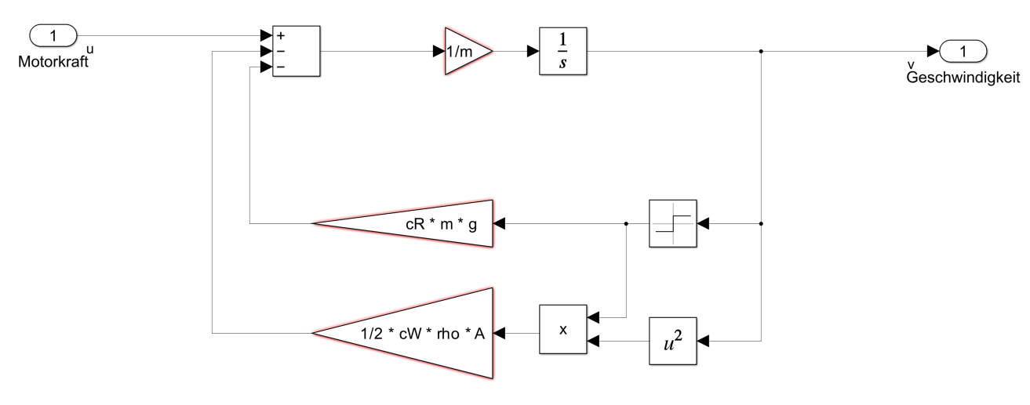

Abbildung : Block "Fahrzeug"



Code Listing : Modellparameter (TempomatMitPI.m)

d) Implementieren Sie folgenden Sollwertverlauf (siehe Aufgabenstellung) im fast leeren Block “Sollwert Geschw.”. Nutzen Sie dabei den schon vorhandenen Ausgangsport im Block. Sie können den

Sollwertverlauf in Matlab definieren und in das Simulink-Diagramm überführen, oder

direkt in Simulink definieren (siehe “Sources” in der Simulink-Basis-Modellbibliothek).

Der Sollwertverlauf wurde in einem Funktionsblock innerhalb des Simulink-Diagramms implementiert:

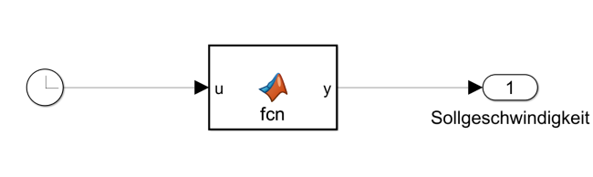

Abbildung : Simulink-Diagramm (Sollwert Geschw.)



Code Listing : Funktionsblock

*e) Stellen Sie im Simulink-Modell folgende Simulationsparameter ein:*

* *Solver-Typ “Fixed-Step”*
* *Solver Ihrer Wahl*
* *Simulationsschrittweite 0.01 s oder kleiner*
* *Endzeit für die Simulation 4000 s*

Ein Bild, das Text enthält.

Abbildung : Solver-Einstellungen



Code Listing : Schrittweite und Endzeit

*f) Simulieren Sie das Verhalten des Tempomats, und stellen Sie die Zeitverläufe von Fahrzeuggeschwindigkeit und Sollgeschwindigkeit in einem Diagramm sowie die Motorkraft in einem zweiten Diagramm dar, entweder direkt in Simulink oder in Matlab.*

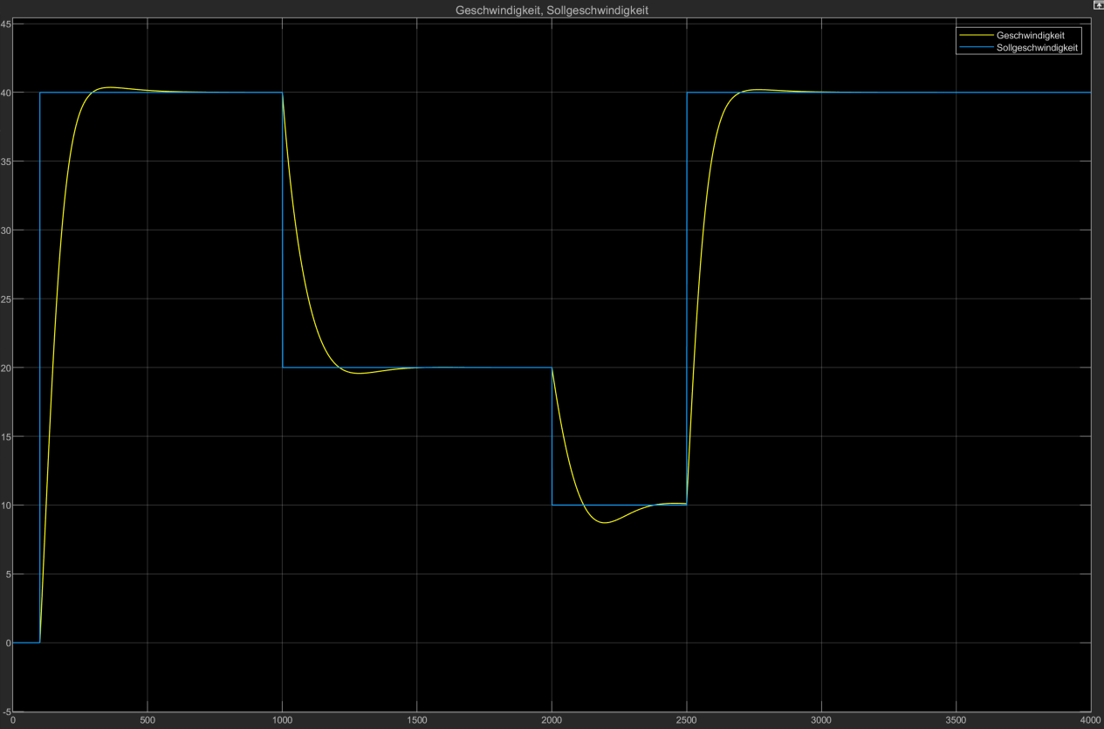

Abbildung : Zeitverlauf von Fahrzeuggeschwindigkeit und Sollgeschwindigkeit

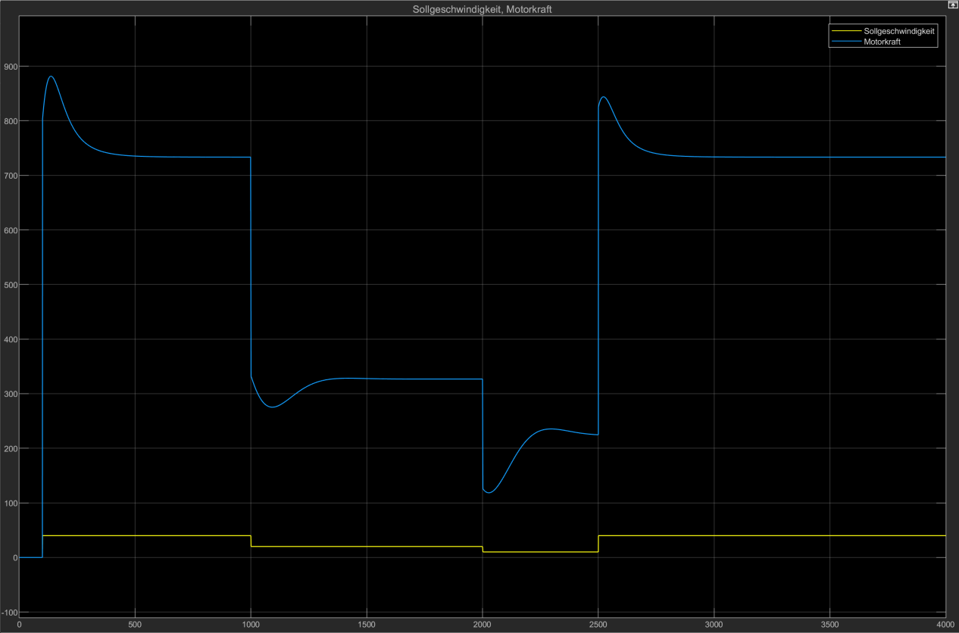

Abbildung : Zeitverlauf der Motorkraft

*g) Das Auto wird überladen, und die Fahrzeugmasse beträgt nun m = 2 t. Wie ändert sich das Verhalten des Tempomats, d.h. wie sehen die in der vorigen Teilaufgabe genannten Zeitverläufe nun aus? Erklären Sie die Unterschiede kurz.*

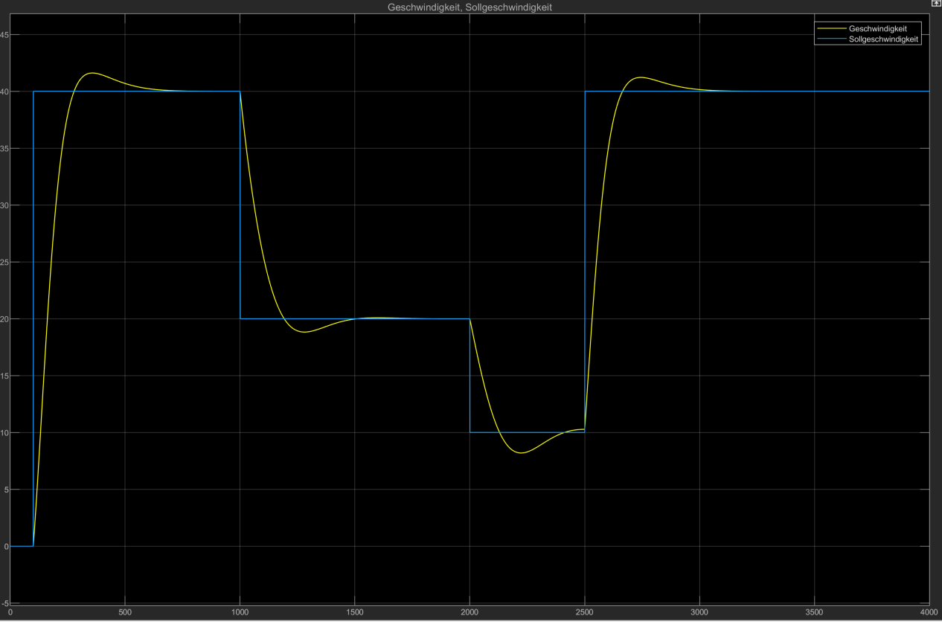

Abbildung : Fahrzeuggeschwindigkeit und Sollgeschwindigkeit bei Überladung

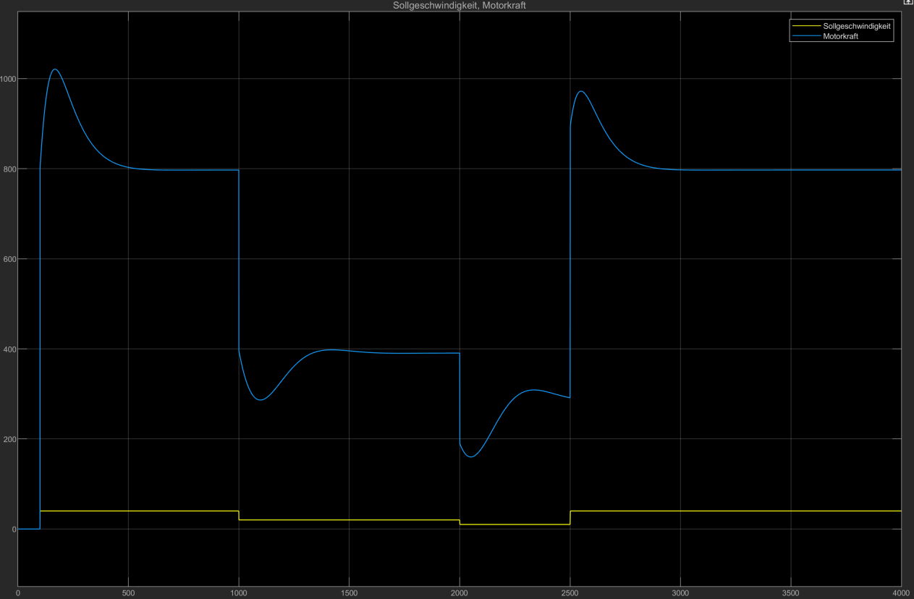

Abbildung : Motorkraft bei Überladung

Wie man in den Diagrammen sehen kann, kommt es bei höherem Gewicht auch zu größeren Überschwingungen, sowohl bei den Geschwindigkeiten, als auch bei der Motorkraft. Dies führt ebenfalls zu höheren Höchstgeschwindigkeiten und höherer benötigter Motorkraft. Beispielsweise sind die Werte kurz nach t = 100 um ca. 1,3 m/s , beziehungsweise 139,4 N größer.

## Aufgabe 2

Das dynamische Verhalten des Schaltkreises wird näherungsweise durch das folgende nichtlineare Modell beschrieben:

|  |  |
| --- | --- |
|  | (5) |
|  | (6) |
|  | (7) |

Parameter:

*a) Schreiben Sie das oben gegebene Differentialgleichungssystem (5)–(6) in der Standardform. Nutzen Sie weiterhin die Abkürzung für die Funktion h(·), sie soll nicht ausgeschrieben werden.*

|  |  |
| --- | --- |
|  | (8) |
|  |  |
|  | (9) |

*b) Schreiben Sie ein Matlab-Skript, mit dem der Zeitverlauf des Zustandsvektors x(t) simuliert wird, und zwar für etwa 200 verschiedene, ungefähr gleichmäßig verteilte Kombinationen von Anfangsbedingungen im Bereich und .*



Code Listing : Matlab-Skript

Die Funktionen f (vgl.: (8);(9)) und h (vgl.: (7)) sind aus Gründen der Übersichtlichkeit in anderen Dateien implementiert.



Code Listing : Funktionen

*c) Simulieren Sie das Verhalten des Systems, und zeichnen Sie Diagramme der Simulationsergebnisse:*

* *Zeitverlauf von vC(t)*
* *Zeitverlauf von iL(t)*
* *Phasenportrait iL(t) (vertikal) über vC(t) (horizontal)*

*Markieren Sie im Phasenportrait automatisiert die Start- und Endwerte jeder Trajektorie.*

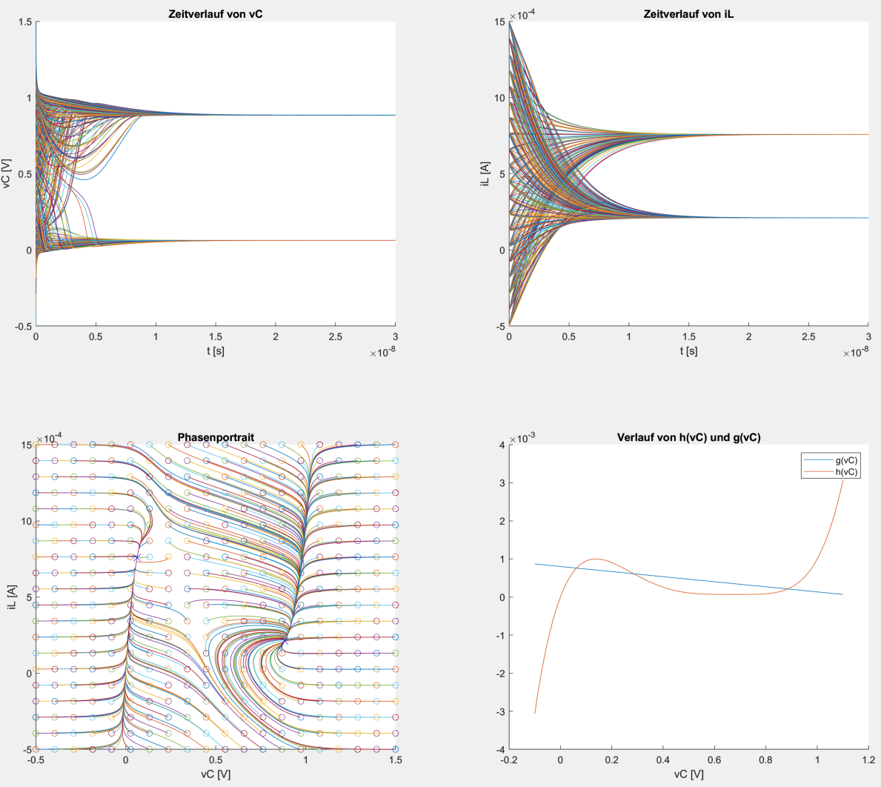

Abbildung : Diagramme

*d) Wieviele Ruhelagen erkennen Sie im Phasenportrait? Lesen Sie die Werte der Ruhelagen ab, ggf. durch Hineinzoomen.*

Die Ruhelage

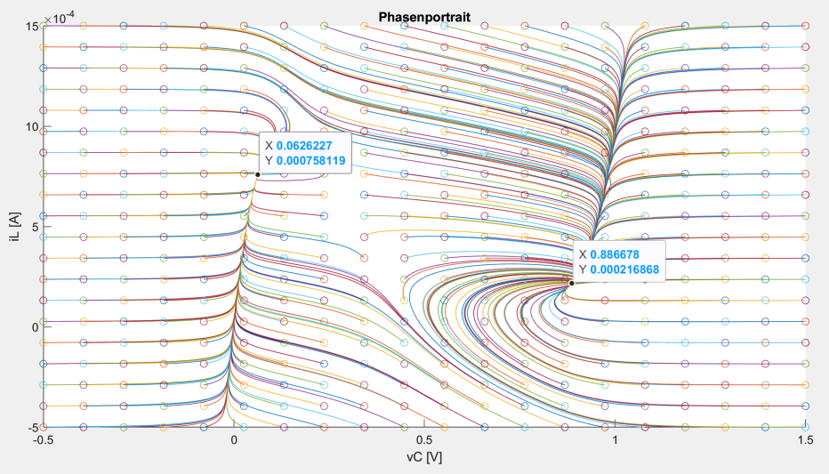

Abbildung : Ruhelagen im Phasenportrait

Die Ruhelagen befinden sich ungefähr bei den markierten Punkten. Genauer gesagt bei (0.06|0) und (0.89|0).

*e) Welche Bedingung muss für die Ruhelagen des Systems gelten, wenn Sie diese aus den Differentialgleichungen (5)–(7) berechnen? Zeigen Sie, dass die Bedingung in der Form*

*h(vC) = g(vC)*

*aufgeschrieben werden kann (mit dem h(vC) aus (7)), und geben Sie g(vC) an. Sie brauchen diese Gleichung höherer Ordnung nicht direkt lösen.*

Für die Ruhelage muss gelten.

|  |  |  |
| --- | --- | --- |
|  | (10) | |
|  | (11) |
|  |  | |

Aus (10):

|  |  |
| --- | --- |
|  | (12) |

Aus (11):

|  |  |
| --- | --- |
|  | (13) |

Einsetzen (13) in (12):

|  |  |
| --- | --- |
|  | (14) |

*f) Zeichnen Sie die beiden Funktionen h(vC) und g(vC) im Bereich zusammen in ein Diagramm, und bestimmen Sie damit alle Ruhelagen.*

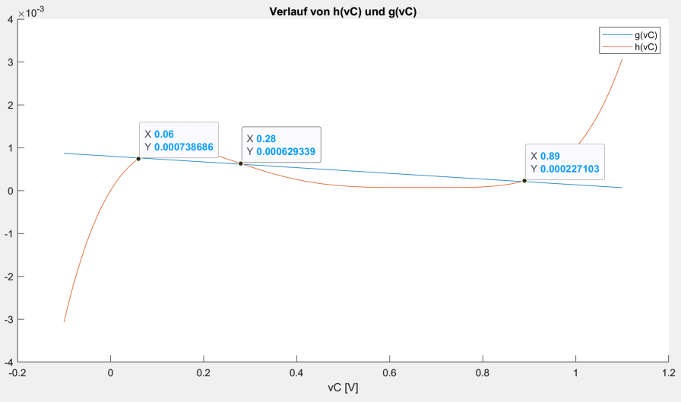

Abbildung : Diagramm von h(vC) und g(cX)

Ruhelagen ():

*g) Berechnen Sie die A-Matrix des linearisierten Systems von (8) für diejenige Ruhelage, für die vC* > 0.5 V gilt (mit den Werten aus Teilaufgabe d) oder Teilaufgabe f)). Berechnen Sie die Eigenwerte der A-Matrix, und geben Sie den Typ (die Klassifikation) der Ruhelage an.*

|  |  |
| --- | --- |
|  | (15) |

Eigenwerte:

Die Ruhelage ist vom Typ asymptotisch stabiler Knoten.